Утверждено Решением Президиума СРР «_2_»_июня_ 2012 г. в редакции от 26.10.2021 г.
Президент СРР И. Е. Григорьев
П О Л О Ж Е Н И Е
о порядке проверки эксплуатационной и технической готовности радиооператоров любительской службы в Союзе радиолюбителей России
- В целях реализации положений Устава Союза радиолюбителей России и приказа Минкомсвязи России от 12.01.2012 № 4 для проверки соответствия эксплуатационной и технической готовности минимальным требованиям, предъявляемым к радиооператорам любительской службы (далее - проверки) в Союзе радиолюбителей России (далее - СРР) создаются квалификационные комиссии (далее – комиссии).
- Комиссии являются рабочими органами структурных подразделений СРР по проверке эксплуатационной и технической готовности физических лиц (членов СРР и юниоров до 18 лет), желающих использовать аппаратуру любительской радиостанции и обратившихся в СРР с соответствующим заявлением.
- Комиссии создаются решениями Советов структурных подразделений СРР из наиболее подготовленных радиолюбителей, имеющих квалификацию 1-й квалификационной категории (далее – категории) и общий стаж не менее 10 лет, либо имеющих ученую степень (звание) в области физики или техники. В состав комиссии могут привлекаться преподаватели средних и высших специальных учебных заведений, квалифицированные радиоинженеры с правом совещательного голоса.
- Срок полномочий комиссии составляет 4 года и не может превышать срока полномочий сформировавшего его Совета.
- Ответственность за работу комиссии несут председатель и члены комиссии. Деятельность комиссии контролируется Советом и руководителем структурного подразделения СРР, в котором сформирована комиссия. В случае неудовлетворительной работы комиссии результаты работы комиссии по конкретным лицам могут быть пересмотрены, а сама комиссия расформирована решением соответствующего Совета структурного подразделения СРР.
- В составы комиссии входят: председатель комиссии, члены комиссии, выполняющие свои функции в соответствии с настоящим положением на добровольной и безвозмездной основе.
- Сведения о сформированных комиссиях соответствующее региональное отделение публикует на своей странице на официальном сайте СРР.

- График проведения проверок на календарный год утверждается сформировавшим комиссию Советом структурного подразделения СРР и доводится до сведения Президиума СРР, радиолюбителей и структурных подразделений СРР в субъекте Российской Федерации. При наличии у регионального или местного отделения сайта в сети Интернет сведения о работе комиссии, ее составе и графике работы размещаются на сайте в обязательном порядке.
- При проведении проверки необходимо применять компьютерное оборудование и соответствующее программное обеспечение, разработанное СРР и позволяющее фиксировать ход проверки и её результаты. Перед проведением проверки заявитель должен предъявить комиссии документ, подтверждающий личность. Порядок проведения проверки с применением аудио-визуальных средств приведён в Приложении 4 к настоящему положению.
- Письменные материалы (заявления, распечатка файла-отчета об итогах проверки и подписью заявителя, иные документы) о результатах проверки подлежат хранению в течение пяти лет и должны быть доступны для контроля со стороны уполномоченного органов и Президиума СРР. При использовании специализированного программного обеспечения для проведения проверки допускается хранение файла-отчета об итогах проверки в электронном виде.
- Деятельность комиссии осуществляется коллегиально. Проверку проводят как комиссии в целом, так и образованные ими составы численностью не менее 3 членов комиссии. Если при принятии решений голоса разделились поровну, то голос председателя (председательствующего состава) является решающим.
- К полномочиям комиссий относятся:
- проверка квалификации радиооператоров любительской службы;
- формирование рекомендаций по присвоению (изменению) категорий любительских радиостанций;
- консультация радиооператоров любительской службы по процедуре получения Свидетельства об образовании позывного сигнала опознавания, а также Свидетельств о регистрации РЭС любительской службы;
- проведение освидетельствования и переосвидетельствования технического состояния и основных параметров РЭС радиолюбительских станций, в том числе и по материалам радиоконтроля, поступившим в адрес СРР;
- принятие мер общественного воздействия к радиооператорам любительской службы, нарушающим порядок и правила использования любительских радиостанций и их регистрации, а при необходимости направление представлений в соответствующие органы радиочастотной службы и Роскомнадзора. При этом комиссии местных отделений сообщают сведения о принятых в соответствии с данным положением мерах в комиссии региональных отделений, которые вправе проверить их обоснованность; - ведение делопроизводства комиссии.
13 Комиссии региональных отделений СРР также выполняют следующие функции:
- направляют в аппарат СРР предложения по совершенствованию процедуры проверки квалификации радиооператоров любительской службы, а также дополнительные вопросы, которые они считают необходимым включить в перечень вопросов соответствующей категории;
- в согласованном порядке принимают участие в совместной деятельности с представителями радиочастотной службы в рамках выполнения мероприятий по контролю и поддержанию частотного ресурса любительской службы;
- оказывают методическую помощь радиолюбителям в повышении их квалификации;
- по обращениям физических лиц, желающих использовать аппаратуру любительской радиостанции, рекомендуют им для проверки квалификации комиссии местных отделений, наиболее удобные для заявителя, либо осуществляют проверку непосредственно;
- оказывают методическую помощь комиссиям местных отделений, не вмешиваясь в их работу;
- рассматривают обращения (жалобы) на решения (действия) комиссий местных отделений СРР и принимают по ним решения;
- выдают заключения о квалификации в области радиолюбительства и радиоспорта по запросу заинтересованных лиц и организаций;
- осуществляют иные полномочия по решению Совета РО СРР.
- Для первичной проверки квалификации или в целях повышения категории, физическое лицо или его законный представитель направляет в комиссию заявление (Приложение № 1). Допускается подача заявления в виде отсканированной копии в формате *.pdf.
- Комиссия в течение 10 рабочих дней с момента регистрации заявления сообщает заявителю о месте и времени проведения проверки, о содержании вопросов (билетов), использующихся при проверке, и о процедуре проверки, или направляет мотивированный письменный отказ. Заседание комиссии должно состояться в срок не более 30 рабочих дней после регистрации заявления.
- Лицо, вне зависимости от имеющейся квалификации, может быть допущено к проверке на любую категорию.
- Проверка квалификации четвертой, третьей и второй категорий проводится в письменной форме, либо с использованием компьютера. Проверка квалификации первой категории проводится в письменной форме, либо с использованием компьютера, и форме практической проверки умения принимать и записывать сигналы азбуки Морзе. Задаваемые вопросы должны соответствовать Перечню вопросов для проверки соответствия эксплуатационной и технической готовности минимальным требованиям, предъявляемым к радиооператорам любительской службы, утверждённому приказом ФГУП «РЧЦ ЦФО» от 01.10.2015 г. № 224.
- В случае если проверка не пройдена, повторная проверка для всех категорий допускается не ранее, чем через один месяц.
- При проведении проверки на четвертую категорию заявитель должен ответить на 20 вопросов, охватывающих все разделы, предусмотренные для четвёртой категории.
Каждый вопрос имеет четыре варианта ответов, из которых заявитель должен выбрать один верный. Проверка считается пройденной, если заявитель правильно ответил на 15 и более вопросов.
- При проведении проверки на третью категорию заявитель должен ответить на 25 вопросов, охватывающих все разделы для третьей категории. Каждый вопрос имеет четыре варианта ответов, из которых заявитель должен выбрать один верный. Проверка считается пройденной, если заявитель правильно ответил на 20 и более вопросов.
- При проведении проверки на вторую категорию заявитель должен ответить на 30 вопросов, охватывающих все разделы для второй категории. Каждый вопрос сопровождается четырьмя вариантами ответов, из которых заявитель должен выбрать один верный. Проверка считается пройденной, если заявитель правильно ответил на 25 вопросов и более.
- При проведении теоретической проверки на первую категорию заявитель должен ответить на 45 вопросов, охватывающих все разделы для первой категории. Каждый вопрос сопровождается четырьмя вариантами ответов, из которых заявитель должен выбрать один верный. Проверка считается пройденной, если заявитель правильно ответил на 40 и более вопросов.
- Время на проведение теоретического экзамена для четвёртой, третьей и второй категории ограничивается одним часом. Время на проведение теоретической проверки для первой категории ограничивается полутора часами. Пользование литературой, какими – либо электронными устройствами и другими вспомогательными материалами запрещается.
- При проведении практической проверки по приёму текста, передаваемого азбукой Морзе, заявитель должен принять передаваемый азбукой Морзе текст объёмом 250 знаков. Телеграфный сигнал должен звучать четко и разборчиво, с достаточной громкостью, без помех, с соотношением длительностей точек и тире один к трем, со скоростью 60 знаков в минуту. Проверка считается пройденной, если заявитель допустил при записи принятого текста не более трех ошибок. Время на подготовку и приём текста, передаваемого азбукой Морзе, ограничивается четвертью часа. Пользование какими – либо электронными устройствами запрещается.
- Решения комиссии по итогам проверок могут оформляться в виде выписок из протокола проверки эксплуатационной и технической готовности радиооператоров любительской службы на бланках установленного образца и заверяются круглым штампом (печатью) соответствующей организации СРР (Приложение № 2). Приложение № 2 не публикуется и запрашивается в Президиуме СРР. Заполнение всех полей выписки является обязательным.
- Выписка из протокола проверки эксплуатационной и технической готовности радиооператоров любительской службы является справочным документом. Единственным подтверждением успешного прохождения экзамена является запись на сайте СРР на странице «Экзамен сдали».
- По окончанию проверки (проверок), произведённых комиссией местного
(регионального) отделения СРР, региональное (местное) отделение СРР загружает на сайт СРР через форму обратной связи раздела «Контакты» (при этом в выпадающем списке «Выберите цель обращения или получателя» необходимо выбрать «- Отправить отчёт квалификационной комиссии») отчёт о проведённых проверках по форме, приведённой в приложении 3. Приложение № 3 не публикуется и запрашивается в Президиуме СРР. Отчёты используются радиочастотной службой для проверки подлинности выписок и их копий.
29 В случае несогласия с принятым комиссией местного отделения СРР решением (действием) заинтересованные лица вправе обжаловать его (в течение 5 дней со дня принятия или ознакомления) в комиссию регионального отделения СРР, которая по итогам рассмотрения вправе принять одно из следующих решений:
- решение (действие) комиссии местного отделения СРР оставить без изменения (признать обоснованным), а жалобу оставить без удовлетворения;
- решение (действие) комиссии местного отделения СРР отменить (признать не обоснованным) и принять решение по существу или поручить комиссии местного отделения СРР повторно рассмотреть вопрос.
- Порядок рассмотрения обращений (жалоб) на решения (действие) комиссии местных отделений СРР определяется Советом регионального отделения СРР, однако, член Совета регионального отделения СРР, являющийся членом местного отделения СРР, решение (действие) комиссии которого оспорено, не вправе голосовать при разрешении обращения (жалобы).
- Жалобы на действия комиссии принимаются только по фактам нарушения процедуры проверки.
- В случае неоднократного нарушения комиссией РО (МО) СРР настоящего Положения Президиум СРР вправе прекратить полномочия комиссии или её членов, о чём он должен поставить в известность руководителя РО СРР.
- Вопросы деятельности комиссий, не урегулированные в настоящем Положении, регулируются Президиумом СРР.
- В случае принятия правового акта, затрагивающего предмет Положения, настоящее Положение подлежит изменению и переутверждению.

Приложение 1 Образец заявления о прохождении проверки.
В квалификационную комиссию _______ отделения
Союза радиолюбителей России по ____________
ЗАЯВЛЕНИЕ
Прошу провести проверку соответствия эксплуатационной и технической готовности минимальным требованиям, предъявляемым к радиооператорам любительской службы 1, 2, 3, 4 (ненужное вычеркнуть) квалификационной категории.
 | Общие сведения о заявителе
1. | Фамилия, имя, отчество (полностью)
2. | Контактная информация (адрес места жительства, телефон, E-mail и т.д.)
3. | Дата рождения
4. | Квалификационная категория (при наличии)
5. | Стаж в действующей категории (полных лет)
6. | Действующий позывной сигнал (при наличии)
"Я изучил документы, регламентирующие деятельность любительской (любительской спутниковой) службы в Российской Федерации, и обязуюсь соблюдать их требования. Согласен с Положением о порядке проверки эксплуатационной и технической готовности радиооператоров любительской службы в Союзе радиолюбителей России. Согласен с передачей сведений, содержащихся в заявлении, в предприятия радиочастотной службы».
Дата «___» ________ 20___г. Подпись заявителя: _____________________

Служебные отмети квалификационной комиссии:
(ФИО заявителя) «___» ________ 20___г. _____________ прошёл / не прошёл проверку соответствия эксплуатационной и технической готовности минимальным требованиям, предъявляемым к радиооператорам любительской службы с рекомендацией МСЭ-Р М.1544, а также требованиями, предъявляемыми в Российской Федерации к оператору радиостанции любительской (любительской спутниковой) службы _____ квалификационной категории.
Заявителю выдана выписка из протокола комиссии № ______ от «___» ________ 20___г.
Председатель квалификационной комиссии:
__________________________________ __________________
(Ф.И.О., позывной сигнал опознавания) (подпись)
Председатель Совета
регионального/местного отделения СРР __________________
(подпись)
«____» _____________ 20___ г. м.п.
Приложение № 4 к Положению о порядке проверки
эксплуатационной и технической готовности
радиооператоров любительской службы в Союзе радиолюбителей России
Порядок
дистанционной проверки соответствия эксплуатационной и технической
готовности минимальным требованиям, предъявляемым к радиооператорам любительской службы
1 Общие положения
Перед проверкой соответствия эксплуатационной и технической готовности минимальным требованиям, предъявляемым к радиооператорам любительской службы (далее проверкой) заявитель, желающий её пройти, направляет в квалификационную комиссию того РО СРР, в котором он состоит на учёте, заявление о сдаче экзамена (Приложение 1 Положения о порядке проверки эксплуатационной и технической готовности радиооператоров любительской службы в Союзе радиолюбителей России). Несовершеннолетние заявители направляют заявление в РО СРР по месту жительства.
В установленный Положением срок комиссия сообщает заявителю время сдачи экзамена и настройки программного обеспечения (при необходимости). При необходимости комиссия консультирует заявителя по установке программного обеспечения и организует пробное подключение к программным средствам СРР, с помощью которых проводится экзамен.
Для проведения проверки на рабочем месте заявителя должен находиться компьютер с ОС Windows, имеющий доступ в интернет, c подключённой WEB-камерой икамерой и головными телефонами, либо компьютерной гарнитурой.
Заявитель, проходящий проверку на первую квалификационную категорию, должен иметь на своём компьютере программу для воспроизведения звуковых файлов.
- Установка программного обеспечения на компьютер заявителя
Перед прохождением проверки заявитель должен самостоятельно установить на свой компьютер программу Team Talk. С инструкцией по установке программы можно ознакомиться по ссылке – https://srr.ru/podklyuchenie-камерой иk-камерой иteam-камерой иtalk/
- Действия заявителя перед началом ответов на вопросы
  - В установленное время Заявитель запускает ранее установленную программу Team Talk и переходит в «комнату» «ПРИЁМ ЭКЗАМЕНОВ» (двойным «кликом» по папке):
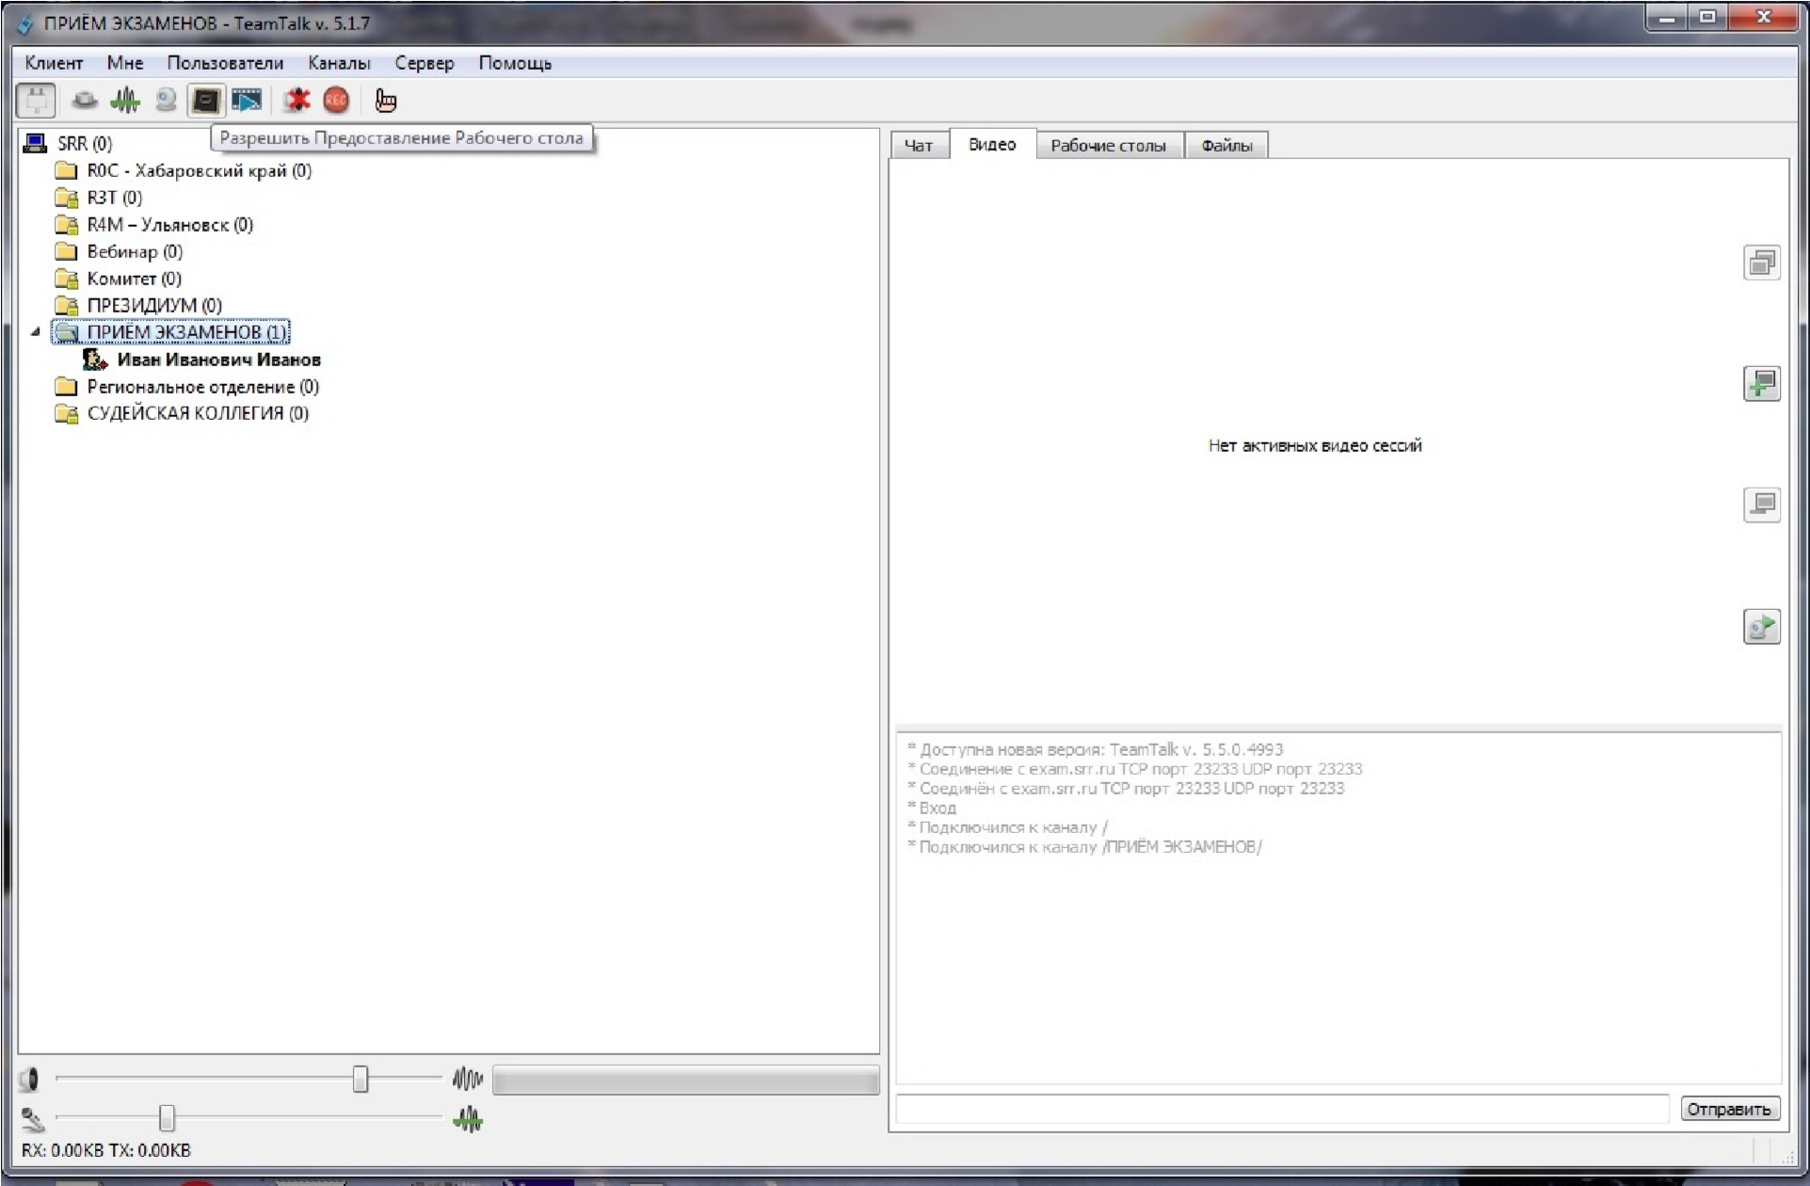
  - Далее заявитель включает трансляцию «рабочего стола» и видео:
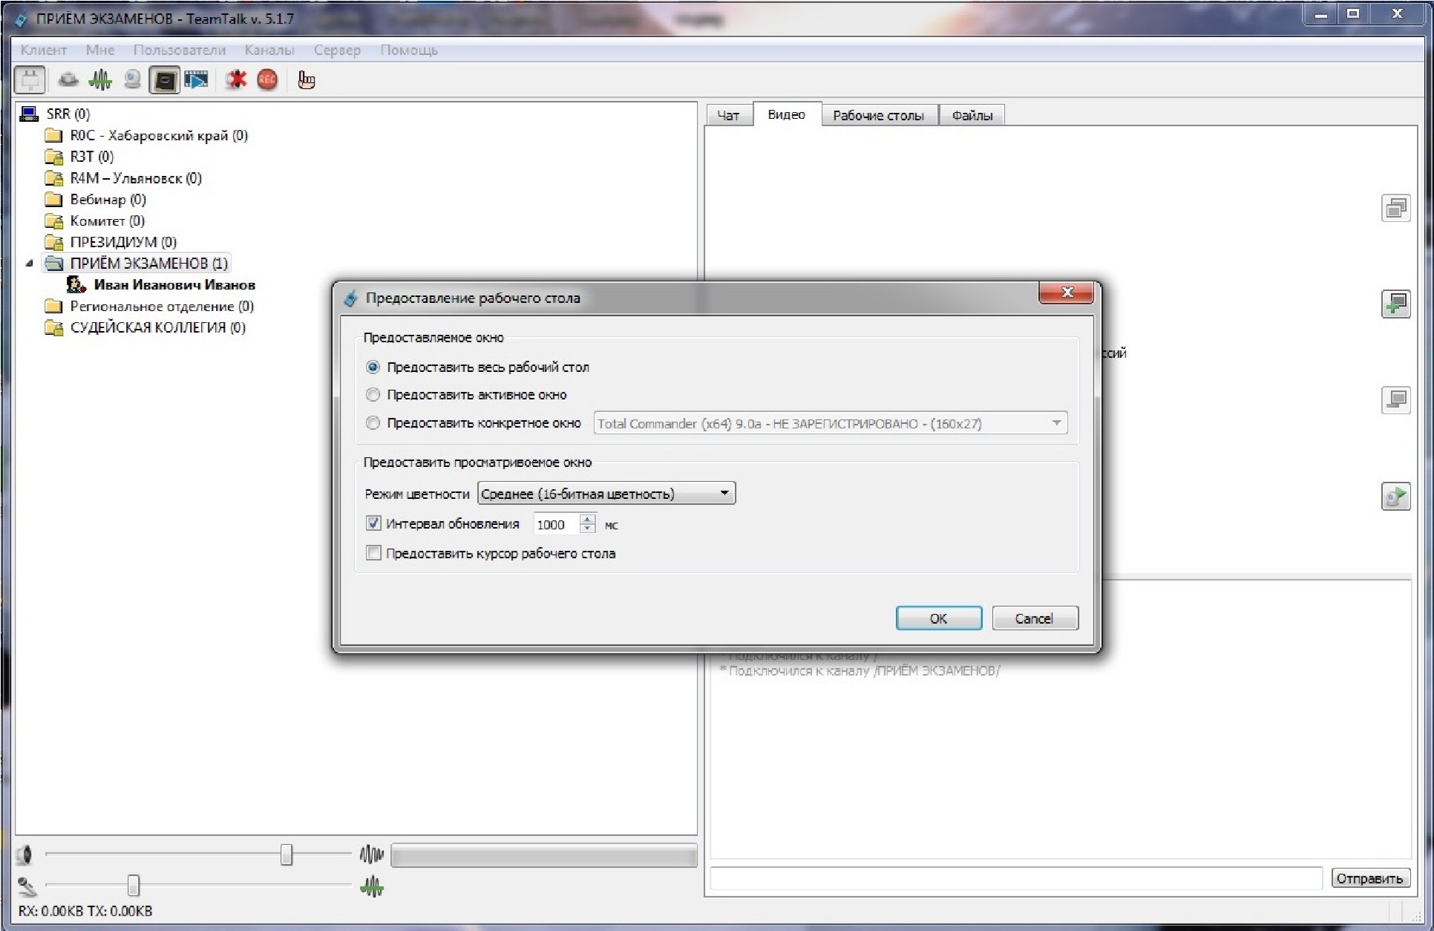
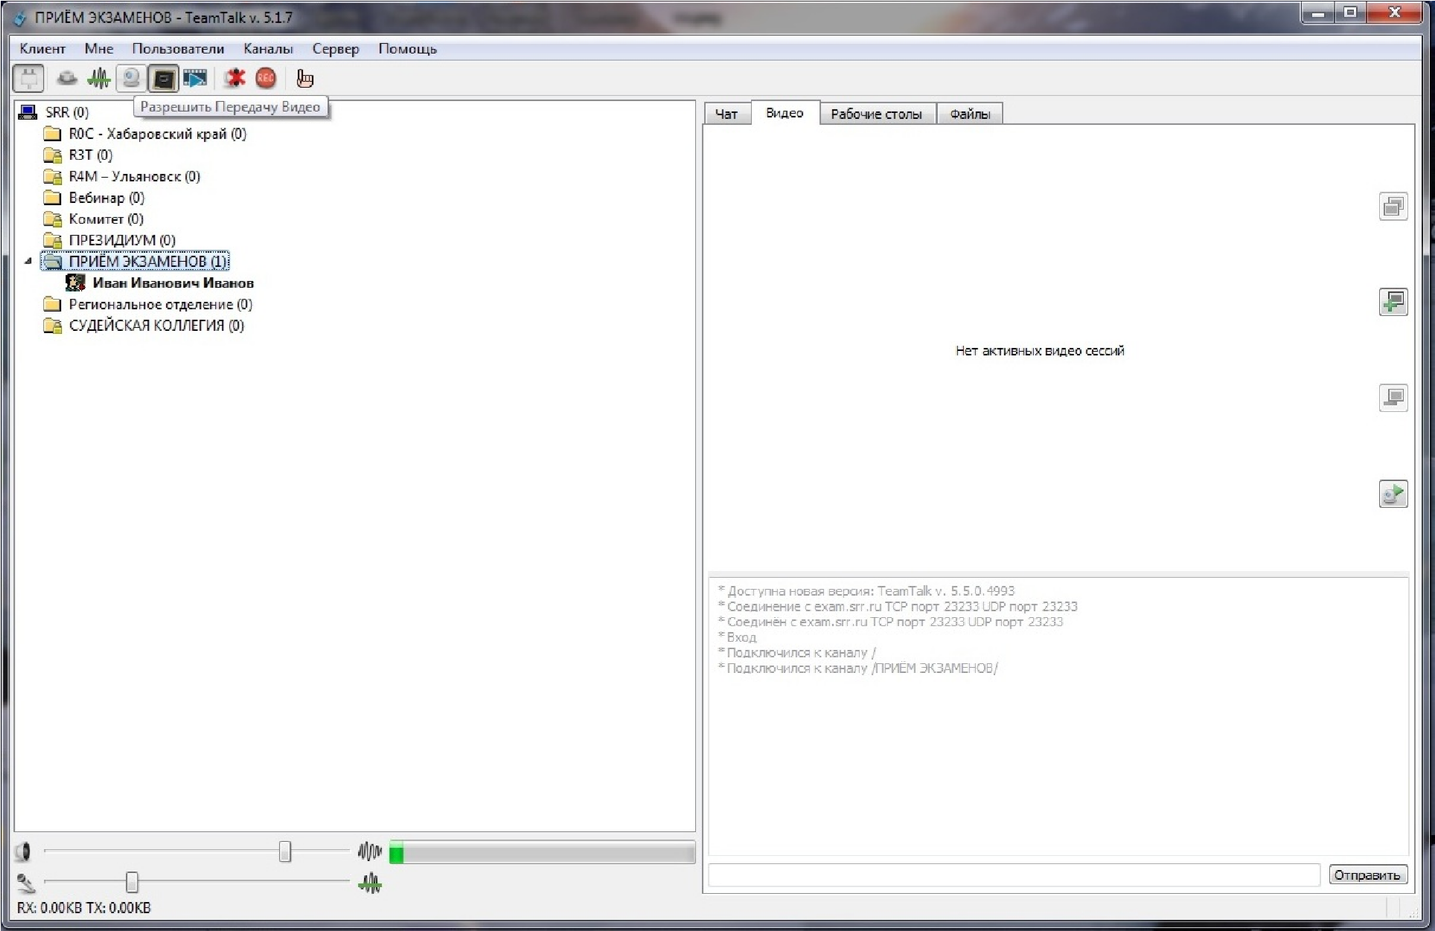
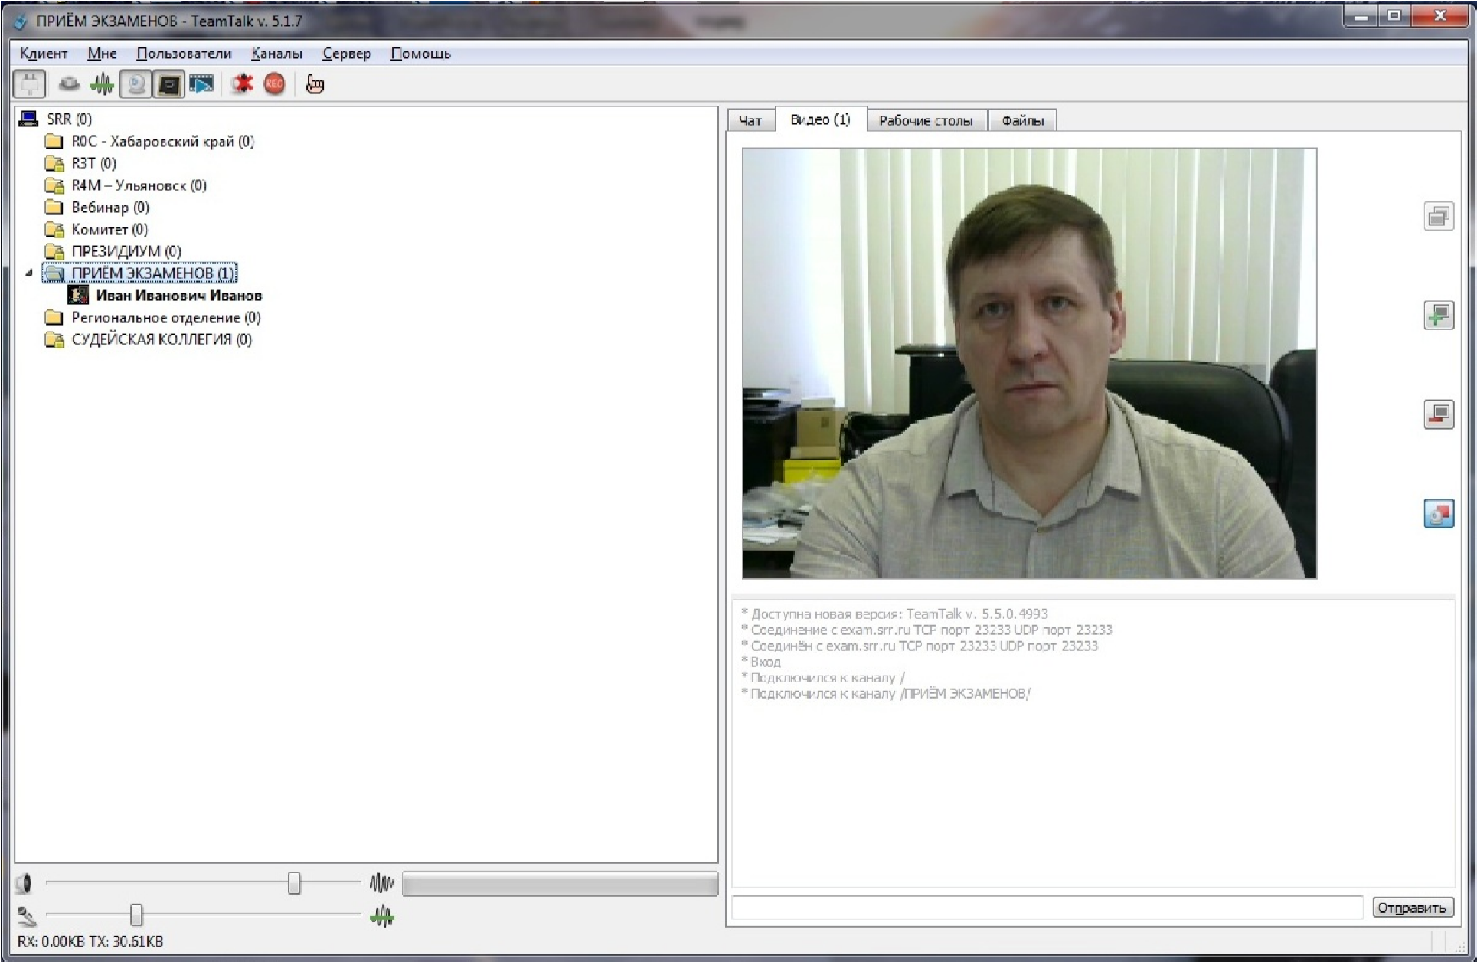
В этот момент члены квалификационной комиссии должны убедиться, что видят изображение заявителя и все слышат друг друга.
  - По требованию председателя квалификационной комиссии заявитель должен продемонстрировать на камеру документ, удостоверяющий свою личность. В течение всего времени экзамена микрофон должен быть включен. Камера должна охватывать пространство рядом с заявителем, чтобы комиссия могла удостовериться в отсутствии посторонних лиц, которые могут повлиять на результаты экзамена.
Наличие посторонних людей в комнате, в которой заявитель проходит проверку, а также посторонних звуков, является основанием для досрочного прекращения проверки.
  - По предложению председателя квалификационной комиссии заявитель должен открыть на своём компьютере любой браузер, перейти по ссылке exam.srr.ru и зарегистрироваться в программе для прохождения проверки. Вводимый логин и пароль могут быть любыми и значения не имеют.

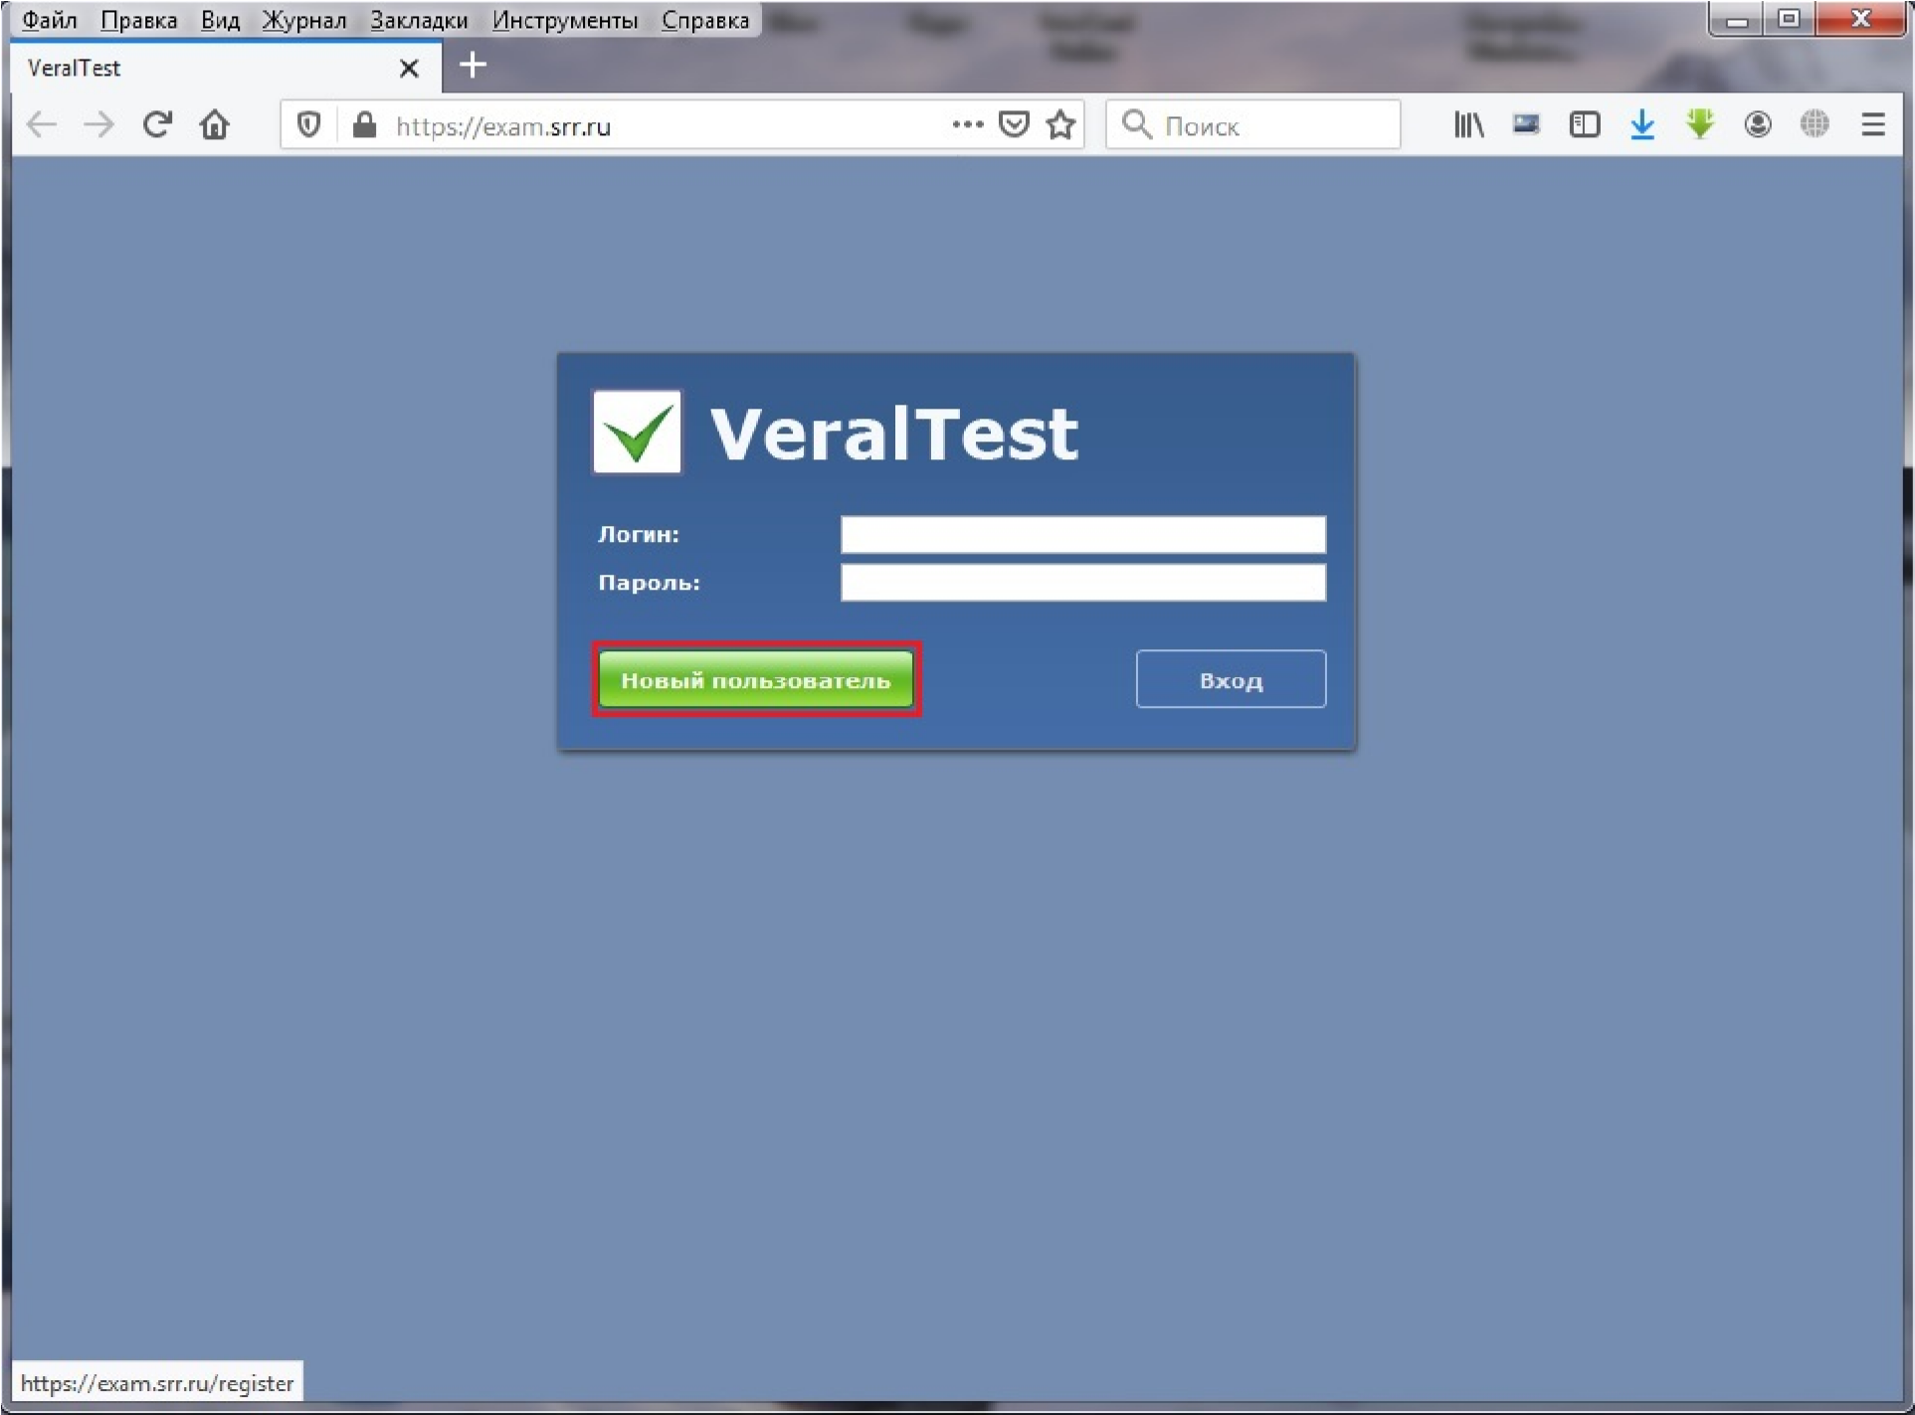

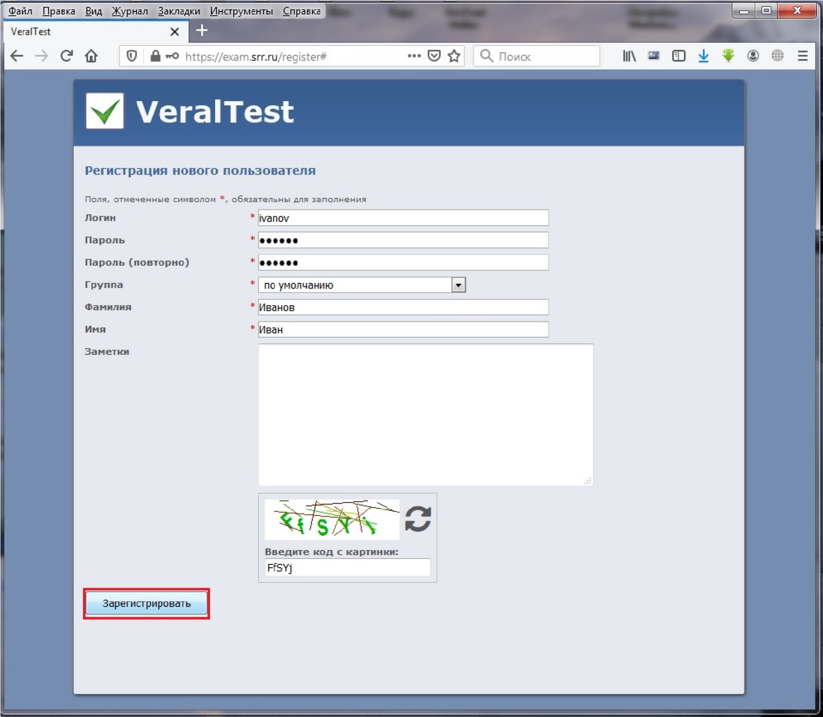
  - После регистрации заявитель должен выбрать квалификационную категорию, на которую проводится проверка. С этого момента начинается отсчёт времени, отпущенного на прохождение проверки.
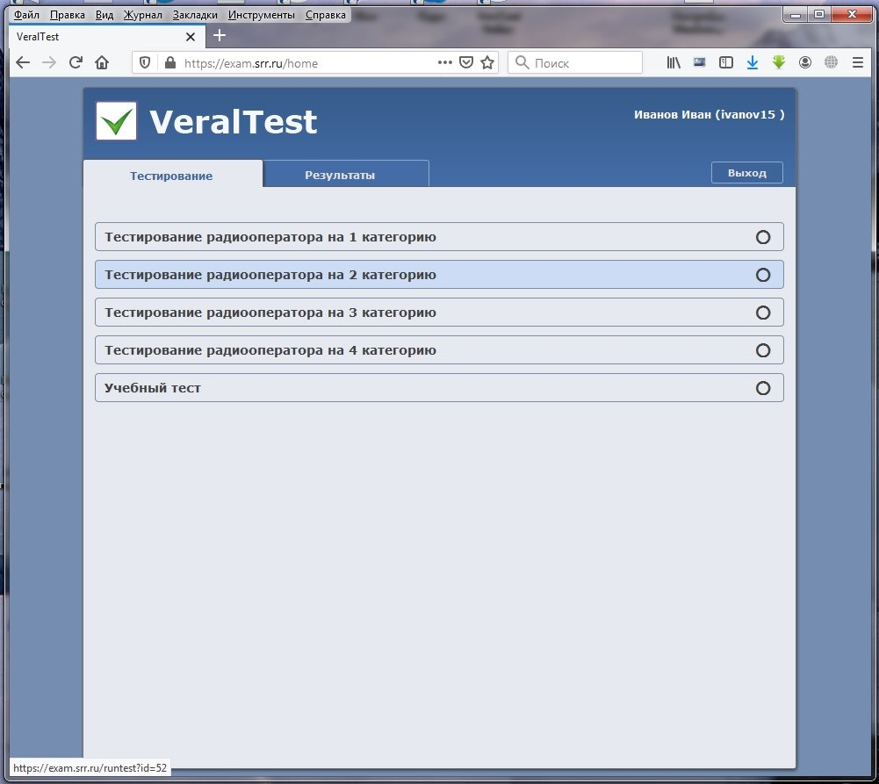
- Ответы на вопросы в ходе проверки
На каждый вопрос в ходе проверки заявитель должен выбрать один вариант ответа из приведённых четырёх, после чего нажать кнопку «Ответить»:
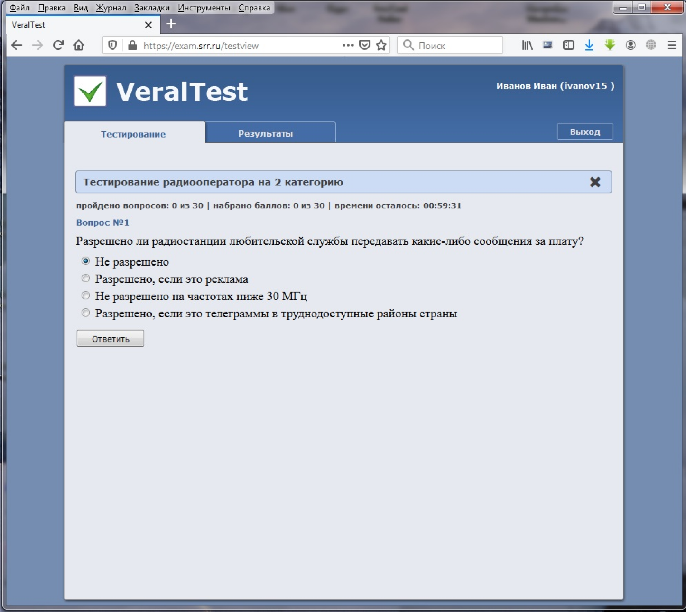
- Завершение проверки и фиксация её результатов
  - После завершения ответов на все вопросы заявитель должен нажать кнопку кнопку «Закончить». В этот момент квалификационная комиссия фиксирует результат прохождения проверки.
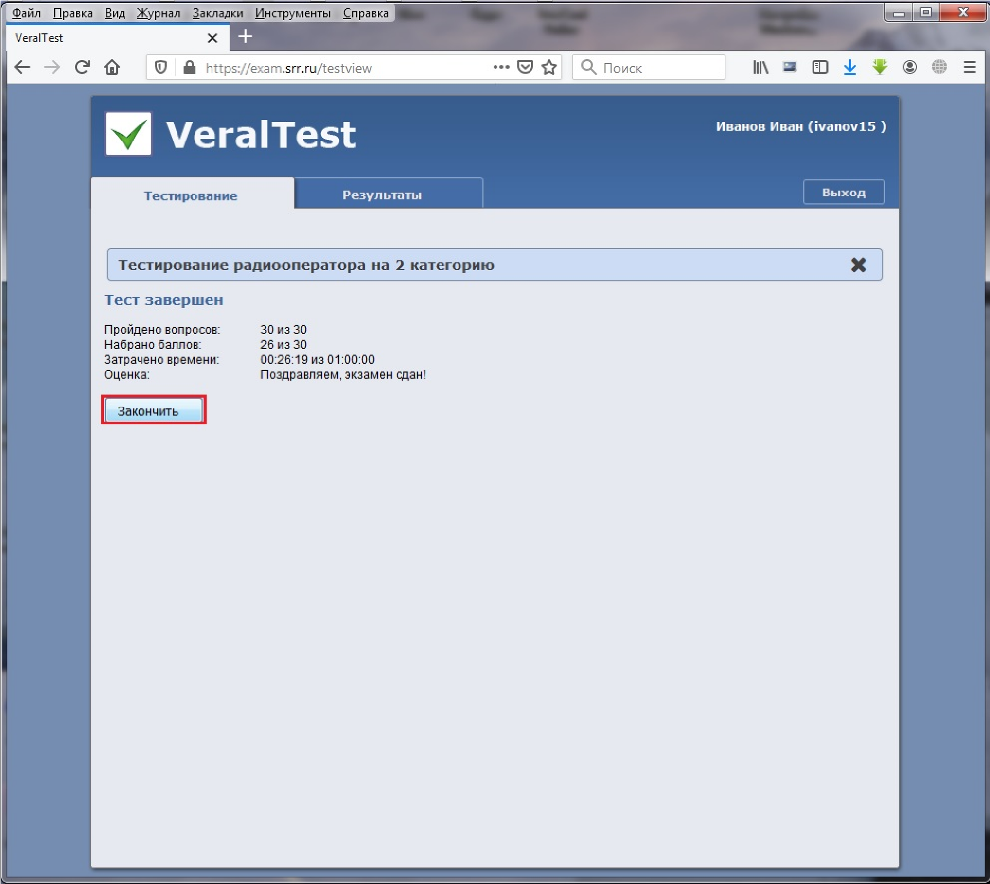
  - По желанию заявителя ему предоставляется возможность ознакомиться с подробными итогами проверки. Для этого заявитель должен выбирать вкладку «Результаты»:
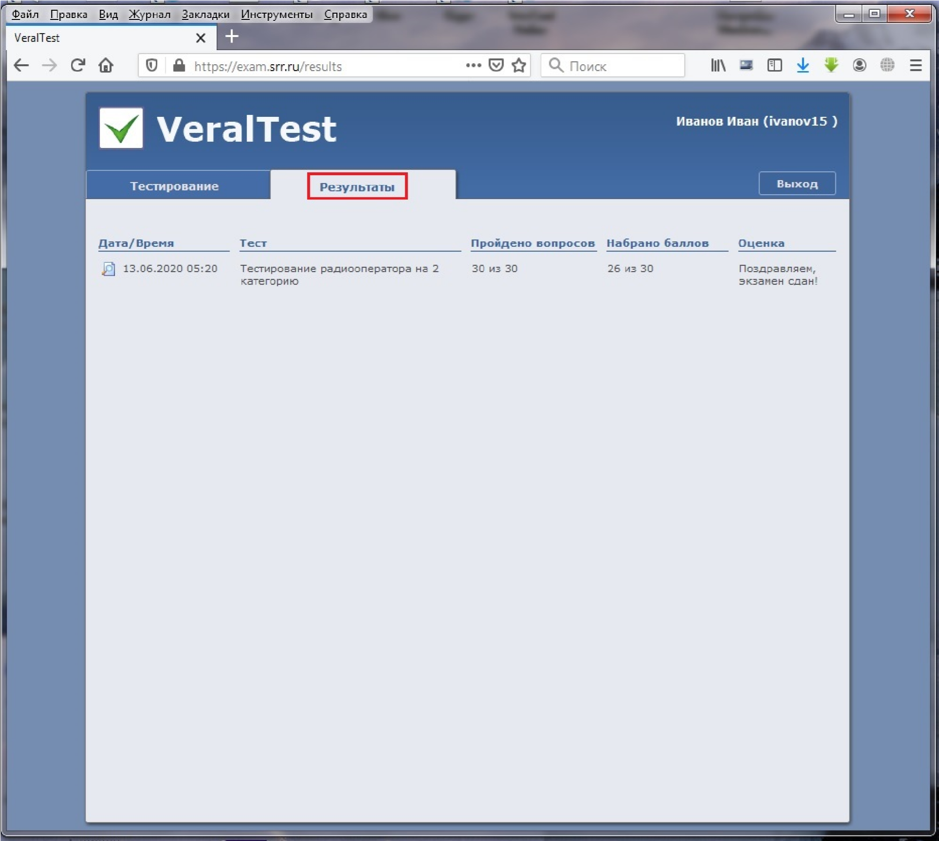
После выбора вкладки «Результаты» заявитель должен щёлкнуть мышью по строке с результатами проверки:
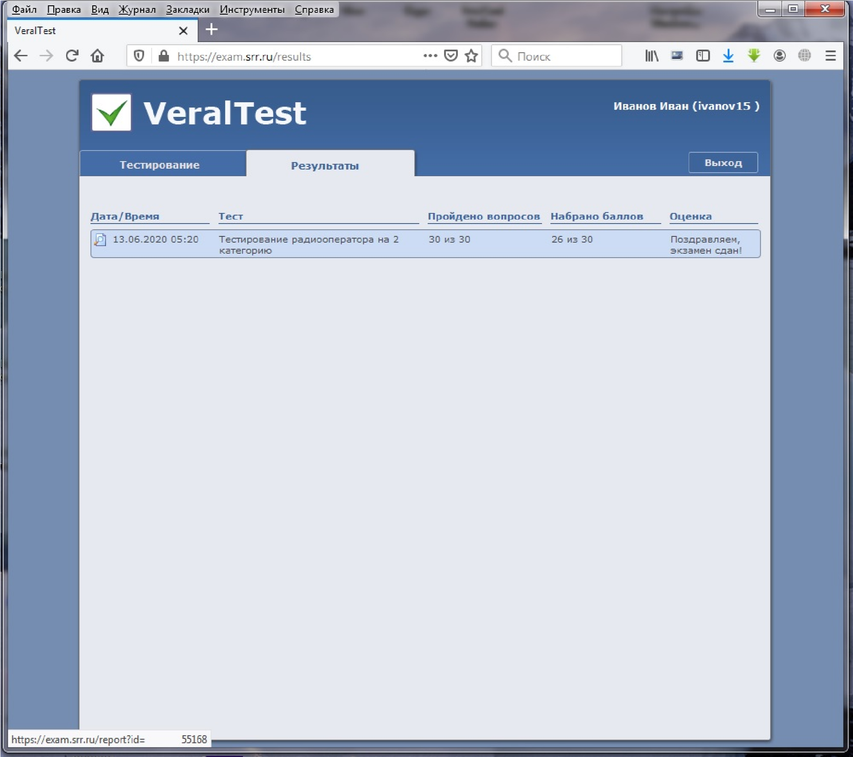
При этом появится протокол проверки: перечень заданных вопросов с указанием правильных и неправильных ответов.
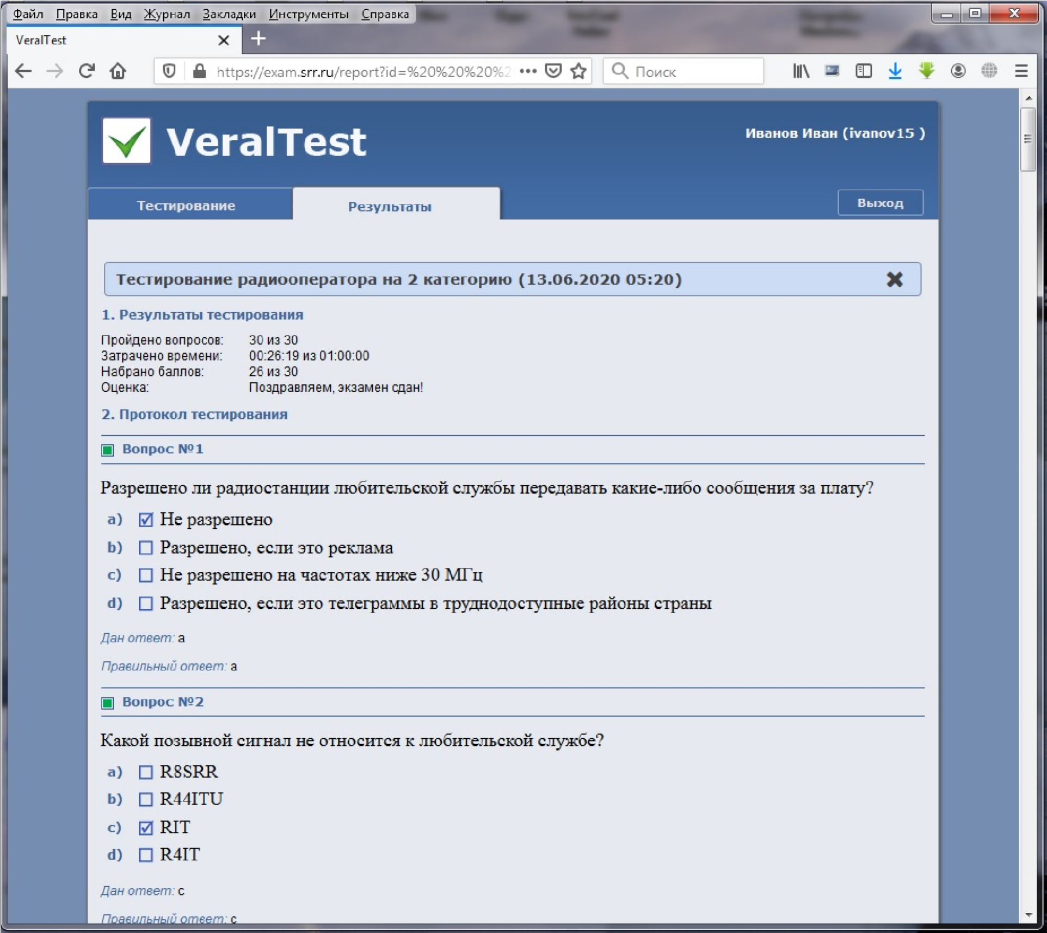
  - Ознакомившись с протоколом проверки и решением квалификационной комиссии заявитель, сдающий экзамен на любую категорию кроме первой, должен выйти из комнаты ПРИЁМ ЭКЗАМЕНОВ и закрыть программу Team Talk.
На этом теоретический экзамен завершён.
- Проверка приёма текста, передаваемого азбукой Морзе
  - Заявителю, прохождящему проверку на первую категорию председатель квалификационной комиссии любым доступным способом пересылает звуковой файл одного из контрольных текстов, опубликованных на сайте СРР. При этом файл должен быть заранее переименован и его имя не должно совпадать с именем этого же файла на сайте СРР.
  - После получения звукового файла контрольного текста заявитель должен немедленно запустить его и приступить к приёму.
  - После окончания приёма текста заявитель должен прочитать принятый текст вслух с использованием слов фонетического алфавита. Слова фонетического алфавита должны соответствовать Приложению № 2 Приказа Минкомсвязи России от 26.07.2012 № 184 "Об утверждении Требований к использованию радиочастотного спектра любительской службой и любительской спутниковой службой в Российской Федерации".
  - Члены комиссии должны подсчитать число ошибок и по окончании чтения заявителем контрольного текста сообщить заявителю о своём решении.

